FF协议
FF协议 1
1. FF_源数据 2
1.1. 文件概述 2
1.1.1. 术语和缩略语_硬件配置 2
1.1.2. 术语和缩略语_FF总线 3
1.1.3. CFF文件文件组成 4
1.2. DD文件 5
1.2.1. 主要文件 5
1.2.2. 文件解析 5
1.3. 数据加工 8
1.3.1. CFF数据结构 8
1.3.2. 解析CFF文件之函数 8
2. FF_组态数据 9
2.1. 参与组态的应用进程信息 9
2.1.1. CFBApplicationInfo：应用组态信息 9
2.1.2. CFBApplicationInfoHH：CFC应用信息 9
2.2. 参与组态的设备信息 9
2.2.1. CFBAppDeviceInfo：设备组态信息 9
2.3. CFBAppBlockInfo：模块组态信息 10
2.3.1. 基本信息 10
2.3.2. 记录被别人连接的信息 10
2.3.3. 客户区坐标以及大小(不需要序列化) 10
2.3.4. 输入输出引脚的坐标信息 10
2.3.5. 连接信息列表 10
3. FF_下装数据 11
3.1. 下装数据概述 11
3.1.1. 下装数据流程 11
3.1.2. 关键数据之字典表格（S_OD_ENTRY） 11
3.1.3. 关键数据之信息库表表格（MIB） 11
3.2. 下装数据结构 11
3.2.1. CFG结构说明 11
3.2.2. 主站特殊数据 11
3.2.3. 从站特殊数据 11

FF_源数据

文件概述

术语和缩略语_硬件配置

HSE：FF HSE总线可以使用当前流行的商用（COTS）以太网设备。100Mbps以太网拓扑采用交换机形成星形连接，这种交换机具有防火墙功能，以阻断特殊类型的信息出入网络。HSE使用标准的IEEE802.3信号传输、标准的Ethernet接线和通信媒体。设备与交换机之间距离，使用双绞线为100m，光缆可达2 km。HSE使用连接装置（LD）连接H1子系统。LD执行网桥功能，它容许就地连在H1网络的各现场设备上，以完成点对点的对等通信。HSE支持冗余通信，网络上的任何设备都能作冗余配置。 FF HSE的1～4层由现有的以太网、TCP/IP和IEEE标准所定义。HSE和H1使用同样的用户层，现场总线信息规范（FMS）在H1中定义了服务接口，现场设备访问代理（FDA）为HSE提供接口。用户层规定功能模块、设备描述（DD）、功能文件（CF）以及系统管理（SM）。FF规范21种功能模块供基本的和先进的过程控制使用。FF还规定了新的柔性功能模块（FFB），用以进行复杂的批处理和混合控制应用。FFB支持数据采集的监控、子系统接口、事件顺序、多路数据采集、PLC以及与其它协议通信的网间连接器。

LAS：链路活动调度器

POU：组织项目单元

LD：梯形图

CFC：连续功能图

ST：结构化文本

SFC：顺序功能图

hpf：工程文件

hlf：库文件

cfg：显示配置文件

trg：目标配置文件

DCS:分散式控制系统

RTS：DCS系统中控制站嵌入式实时系统软件

术语和缩略语_FF总线

FMS：现场总线消息规范

NM：网络管理

SM：系统管理

FB：标准化功能块

FBAP1：功能应用进程第一部分

FBAP2：功能应用进程第二部分

DDL：设备描述语言

VFD：虚拟现场设备

VCR：虚拟通信关系

DD：设备描述

SMIB：系统管理信息库，把控制系统管理操作的信息组织成对象储存起来，形成系统管理信息库，每个系统管理内核中只有一个系统管理信息库

NMIB：网络管理信息库

CFF文件文件组成

Header Information:头信息部分，主要包括文件头和信息头，这两个头对应所有文件是通用的

Fieldbus Management Section：现场总线管理部分，NM和SM的OD信息被描述为FM，只需使用OD修改作为新变量

Network Management Section：网络管理部分：这块主要包括三部分的内容：字典（OD的目录），通信资源（通信类型（单向排队试、双向排队试，以及缓冲试）），通信能力

system Management Section：系统管理

FB Application Process section：功能块应用进程

DD文件

主要文件

CFF文件：CFF全称（Common File Format），文件详细内容说明参考：【00.FF标准\FF-103 Common File Format\FF103F17.pdf】。主要是以类似INI文件的格式对设备的一些信息进行描述

FFO系列文件：FFO\FF5\FF6\FF7\FF8\FF9文件按照不同的版本文件后缀有区别。目前支持的就是FFO格式。二进制文件，智能现场设备开发者使用EDDL语言编写的EDD文件是一个可读的文本文件，称为DD源文件。FF基金会提供了一个Tokenizer编译器来对DD源文件进行处理，检查DD源文件是否存在语法错误或逻辑错误，将DD源文件转换成DD二进制文件格式文件，设备开发者将设备和二进制文件一起提供给用户。
由于设备厂商提供的DD文件为二进制文件，为了获取DD二进制文件中的设备描述信息，通过FF基金会提供的设备描述服务工具DDS即可对DD二进制文件进行解析，DDS提供的是相应的库文件，必须对DDS的流程做相应的初始化赋值和解析流程之后，才能按照定义的结构获取DD文件的内容，该模块提供的即是对DDS的初始化和解析流程，从而实现对设备描述服务DDS接口的调用。

SYM文件：该文件应该不属于厂商提供，在解析是也需要，目前参考NI软件中的文件

DICT文件：该文件应该不属于厂商提供，在解析是也需要，目前参考NI软件中的文件

文件解析

概述：FF协议解析器支持离线、在线两种方式，离线方式主要是从CFF获取设备、生产厂商、功能块等基本信息，然后通过从CFF等解析出来的基本信息再使用DDS解析库接口从二进制文件获取参数等信息。在线方式没研究。DDS库带的Sample是一种伪在线方式，通过一个Dat文件获取设备的功能块的基本信息，然后再通过DDS提供的库接口解析对应的二进制文件的参数等信息。
根据DDS库文档说明，完全从头开始构建库的使用环境需要实现各种组件以及接口。经过研究比对决定使用Sample已经实现的方式，通过伪在线方式实现。AT的解析器需要解析CFF文件以及SYM文件，然后构造Sample所需要的Dat文件。通过Sample的实现方式解析二进制文件信息。

CFF文件解析：CFF文件格式主要参考【FF103F17.pdf】文档，目前针对里面必须支持的字段进行解析，可选的基本没有考虑。CFF文件分为以下几种：CapabilitiesFile、DownloadFile、AddressFile、UploadRequestFile、UploadedFile。本次解析处理CapabilitiesFile类型文件
每个Section对应一个结构体，成员为文档说明的对应的Section必须的字段。比如，CFF文件整体对应的结构体如下
里面使用的各个结构体略，参考代码实现。解析CFF文件就是将文件中各个字段的信息填充到对应的机构体，最终一个CFF文件对应一个FF_CFFDEVICE结构体

解析SYM文件：符号表文件是文本文件，内容主要描述各种类型的ID和名字的对应关系。DDS库内部也会使用SYM文件，库中如何使用不在这里描述。此处主要说明解析器为什么要解析SYM文件，以及从SYM文件主要解析哪些信息。
前面的流程已经说明，解析器主要参考Sample工程在线的实现方式。该方式需要读取一个dat文件，在dat文件中主要对各个Block的关键信息进行描述，然后会根据这些关键信息填充到DDS库中，并通过这些信息读取各个Block对应的参数。
从SYM文件中主要是根据Bock的ID获取内部使用的名字，SYM文件中Block的信息如下：
其中：0x800201F0为从CFF文件获取的Block的ID，__analog_output_block为要获取的内部名称，block说明该条记录对应的Block的信息

构造DAT文件：其中，字段1相对于设备唯一即可，解析工具根据该名称获取对应的其他几个字段信息。所以这个在生成DAT文件时按照BlockTag_加序号的格式自动生成，字段二目前可以忽略，默认都给 1，字段3、4、5、6、7从CFF文件获取，字段8通过CFF中的Block ID从SYM文件获取，字段9目前没有发现区分的手段。不过貌似不影响从二进制读取数据

解析Block对应的参数、引脚信息：

封装三个接口，OpenBlock、GetBlockParam 、CloseBlock来执行对应的操作，如下：
函数原型：static BOOL OpenBlock(char * block_tag, BLOCK_HANDLE & block_handle);

参数1：block_tag：指定的Block Tag，DAT文件中的第一个字段

参数2：block_handle：返回打开的Block句柄返回值：成功，返回TRUE，否则返回FALSE
函数原型：static BOOL GetBlockParam(char * block_tag, HW_PARAM * pHWParam);

参数1：block_tag：指定的Block Tag，DAT文件中的第一个字段

参数2：pHWParam：平台定义的参数信息定义数据结构返回值：成功，返回TRUE，否则返回FALSE
函数原型：static void CloseBlock(BLOCK_HANDLE hBlock);

参数1：block_handle：要关闭的Block句柄返回值：无
OpenBlock中参考Sample现在的流程，主要调用的库接口有：ct_block_open、bl_block_load、get_abt_dd_blk_id、ds_dd_block_load以及编译符号表(将SYM中的信息有序的添加到内存中)。GetBlockParam中主要通过ddi_get_item接口获取参数相关信息。CloseBlock中调用ct_block_close接口关闭Block。Block的参数进行了分类，属于输入或者输出类型的是Block的引脚。参考基金会的组态软件，一般组态主要就是该部分信息

数据加工

CFF数据结构

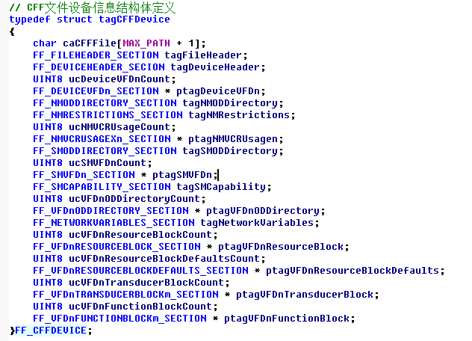

解析CFF文件之函数

static BOOL ParseFileHeader(FF_FILEHEADER_SECTION & tagFileHeader)

static BOOL ParseDeviceHeader(FF_DEVICEHEADER_SECION & tagDeviceHeader);

static BOOL ParseDeviceVFDn(FF_CFFDEVICE * pDevice);

static BOOL ParseNMODDirectory(FF_NMODDIRECTORY_SECTION & tagNMODDirectory);

static BOOL ParseNMRestrictions(FF_NMRESTRICTIONS_SECTION & tagNMRestrictions);

static BOOL ParseNMVCRUsagen(FF_CFFDEVICE * pDevice);

static BOOL ParseSMODDirectory(FF_SMODDIRECTORY_SECTION & tagSMODDirectory);

static BOOL ParseSMVFDn(FF_CFFDEVICE * pDevice);

static BOOL ParseSMCapability(FF_SMCAPABILITY_SECTION & tagSMCapability);

static BOOL ParseApplication(FF_CFFDEVICE * pDevice);

static BOOL ParseVFDnODDirectory(FF_CFFDEVICE * pDevice, UCHAR ucIndex);

static BOOL ParseNetworkVariables(FF_NETWORKVARIABLES_SECTION * pNetworkVariables);

static BOOL ParseVFDnResourceBlock(FF_CFFDEVICE * pDevice, UCHAR ucIndex);

static BOOL ParseVFDnResourceBlockDefaults(FF_CFFDEVICE * pDevice, UCHAR ucIndex);

static BOOL ParseVFDnTransducerBlock(FF_CFFDEVICE * pDevice, UCHAR ucIndex, UCHAR ucSubIndex);

static BOOL ParseVFDnFunctionBlock(FF_CFFDEVICE * pDevice, UCHAR ucIndex, UCHAR ucSubIndex);

FF_组态数据

参与组态的应用进程信息

CFBApplicationInfo：应用组态信息

m_uiID：应用标识

m_uiLoopTime：时间

m_DeviceInfoMap:参与组态的模块信息

CFBApplicationInfoHH：CFC应用信息

m_nMasterID：主站ID

strPOUName：POU名称

参与组态的设备信息

CFBAppDeviceInfo：设备组态信息

m_uiDeviceID：设备ID

m_BlockInfoMap：参与组态的模块Map

CFBAppBlockInfo：模块组态信息

基本信息

UINT32 m_uiDeviceID：设备ID
UINT32 m_uiBlockID：模块ID
UINT16 m_usBlockIndex：模块索引
DWORD m_dwExecutionTime：运行时间
DWORD m_dwBeginTime：开始时间
DWORD m_dwTransMissionTime；传输数据

记录被别人连接的信息

typedef CList<CONNECT *, CONNECT *&> CONNECT_SUB_LIST
CMap<UINT32, UINT32, CONNECT_SUB_LIST*, CONNECT_SUB_LIST*&> m_connectMap：连接信息Map

客户区坐标以及大小(不需要序列化)

CPoint m_StartPosition：开始位置
CSize m_BlockSize：模块长度

输入输出引脚的坐标信息

CMap<UINT32, UINT32&, CRect, CRect&> m_InRectMap：输入区域
CMap<UINT32, UINT32&, CRect, CRect&> m_OutRectMap：输出区域

连接信息列表

CList<LINKPUB*, LINKPUB*&> m_listLinkPub：发布者

CList<LINKSUB*, LINKSUB*&> m_listLinkSub：订阅者

CList<LINKTOVFD*, LINKTOVFD*&> m_listLinkInternal：自连接者

FF_下装数据

下装数据概述

下装数据流程

下装数据的流程是按照硬件配置进行依次构造CFG结构。其中CFG结构中特殊数据是该结构中的主要数据，通过硬件配置的树节点，主控--->>网关--->>链路--->>从站的流程遍历设备，依次写入相关数据。

关键数据之字典表格（S_OD_ENTRY）
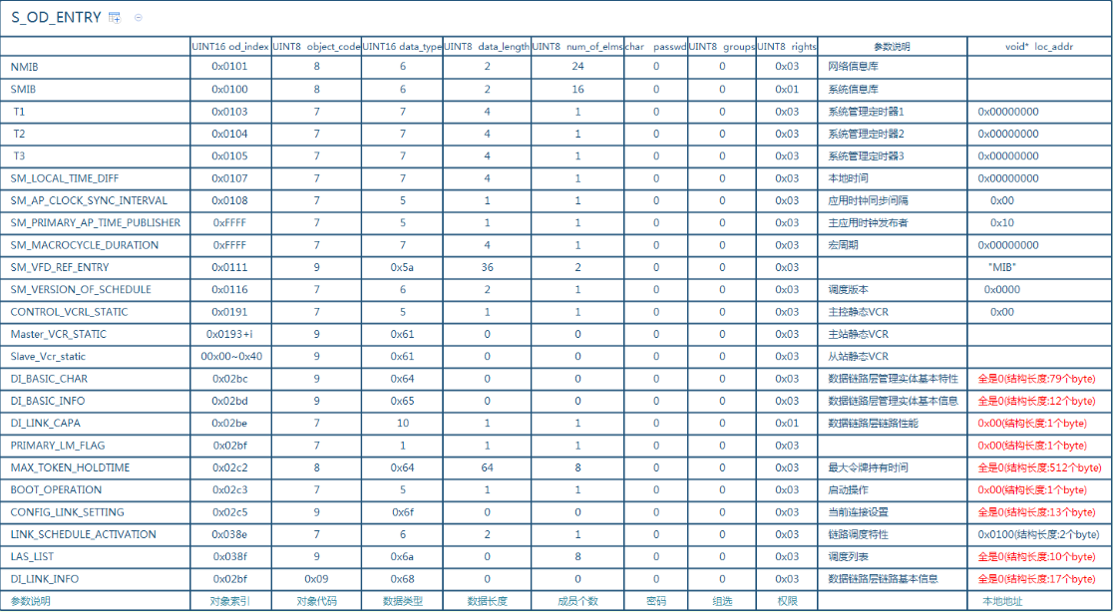

关键数据之信息库表表格（MIB）
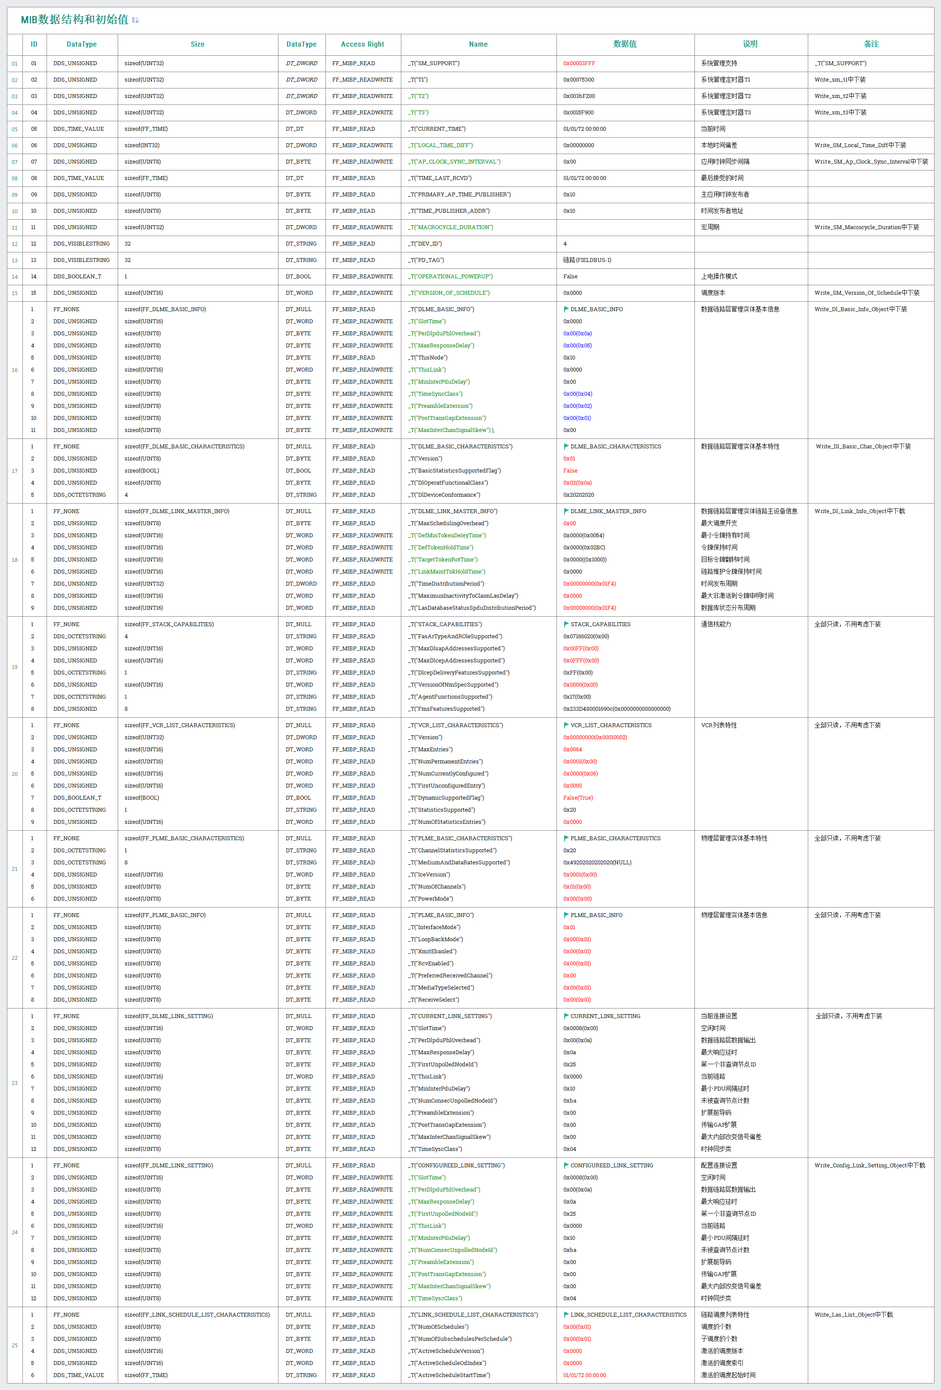

下装数据结构

CFG结构说明
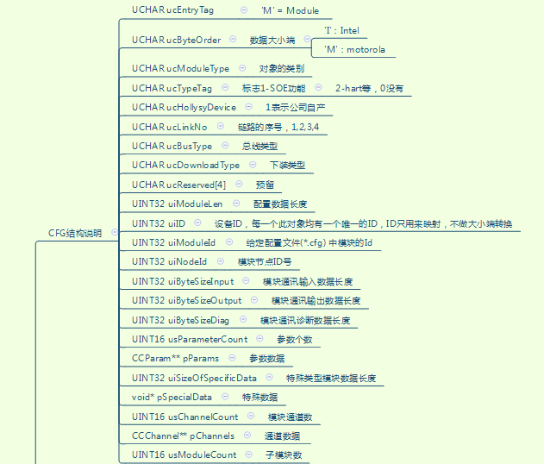

主站特殊数据

1.FF主站配置数据头
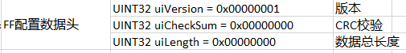

2.调度信息表

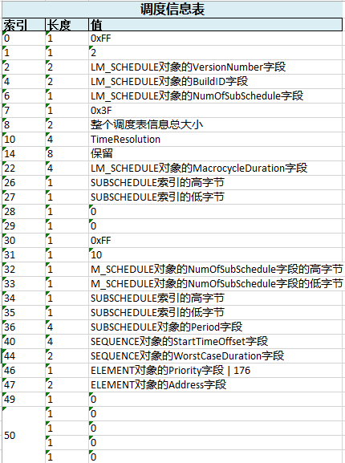

从站特殊数据

1.FF从站数据头

2.对象字典VCR：表明从站间的虚拟关系
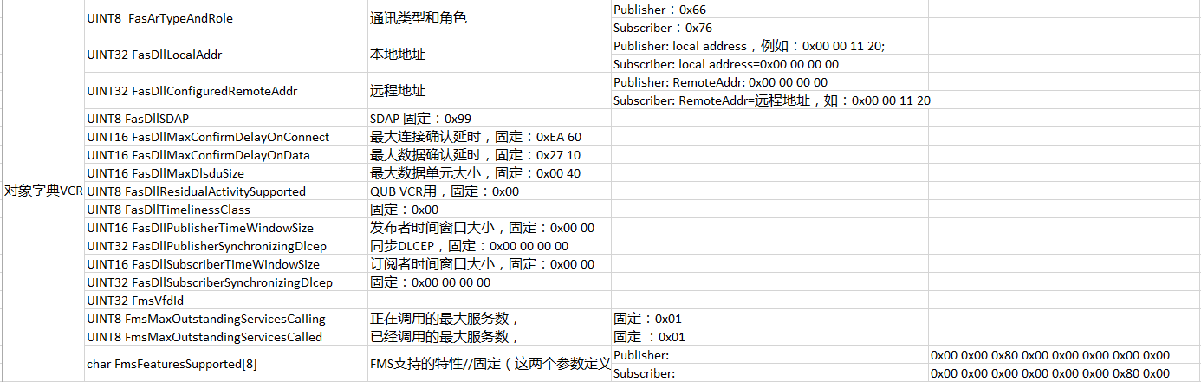

3.功能块信息：FB_START_ENTRY

该项表明了从站的该功能块参与调度的偏移时间，以及功能块的索引信息。

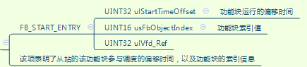

4.连接信息：LINKAGE

该项表明了从站功能块之间的连接关系，每个从站通过此连接关系获知功能块组态信息。

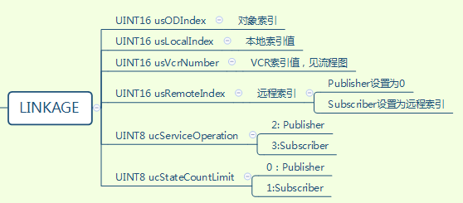

5.模式块索引信息:Mode_BLK_Index

用来设置相应从站的功能块的工作模式（AUTO或OOS）。

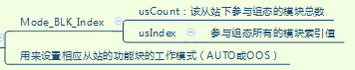

6.功能块输入输出信息：SLAVE_CYCLEDATA

用来表明每个功能块输入输出数据的大小，以及相应通道的索引值，以便主站获取从站的强制数据信息。

注意：用户AT中组态时，根据实际算法添加所需的功能块（不是全部），进行功能块之间的连接。
AT应该根据用户的组态信息生成相应的周期数据接口，及每个从站的功能块和每个功能块中的通道数据。

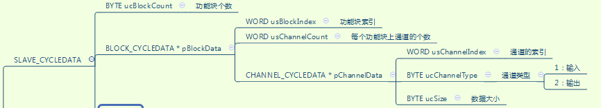

7.功能块参数设置信息：Changed_Params

用来设置功能块的用户参数，由于用户参数量很大，AT只下装发生变化的参数数据。

功能块参数用来设置该功能块运行所需的参数，功能块加载后，所显示的是该功能块默认的参数值，用户需要根据模块实际的应用进行参数修和设置，AT需要将不同于初始值的参数打包下发给FF主站，然后FF主站对从站的功能块参数修改。

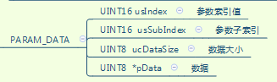

基金会现场总线关键概念

基金会现场总线工程指南与应用

设备描述（DD）

设备描述提供虚拟现场设备（VFD）中每个对象的扩展说明。它包括控制系统或者主机理解VFD中数据所需的信息

链路活动调度器LAS

是一种稳定的，集中式总线调度程序，它包括一张传输时刻表，这张时刻表对所有需要周期性传输的设备中的所有数据缓冲器起作用，LAS负责现场总线上所有通信的协调（由令牌控制），一个H1现场总线链接上只能有一个链路主设备负责该链路的LAS功能。

链路主设备LM

可以是任何具备链路活动调度器功能的设备。

链接对象

链接对象包含同一设备和多个设备之间链接功能块参数信息，连接对象直接与虚拟通信关系VCR连接。

模式

控制块运行状态。如手动、自动或者串级。

对象字典（OD）

包括设备中所有功能块FB、资源库RB和转换块TB的参数。通过这些参数，现场总线网络可以对块进行访问

过程控制中的对象链接和嵌入式技术（OPC）

软件应用支撑两个独立应用程序之间的双向数据流动。这些应用程序可以在同一个或者独立的服务器上运行。

操作员控制台

用于执行监控和控制操作员负责装置所需功能的控制台。

物理层

物理层接收通信栈的报文并将其转换成现场总线传输介质的物理信号。

冗余组态

一种系统或者子系统组态在发送故障时能够实现自动切换。并且系统功能不会丧失。

调度

调度定义功能块何时执行。以及总线上数据和状态何时发布

资源块

描述现场设备的特征，如设备名称、生产商和序列号。每台设备中只能存在一个资源块

转换块TB

转换块把功能块从读取传感器和命令输出硬件的本地输入/输出（I/O）功能分开。转换块包含诸如校准日期和传感器类型的信息，通常每个功能块的输入或输出都有一个转换块通道。

标准功能块

为了实现期望的控制功能。标准功能块内置在现场中心设备中。标准功能块提供的自动功能包括模拟输入、模拟输出、比例/积分/微分控制（PID）,功能块的应用存在一定的限制：AI用于变送器，AO和PID用于阀门，DI/DO用于离散设备。

系统管理（SM）

实现现场总线上功能块执行和功能块参数通信的同步。发布所有设备的日期时间，自动分配设备地址。以及现场总线上参数名或者位号的搜索。

位号

表示控制回路或过程变量或者被测输入量或计算值或上述几种的组合。以及所有与控制和输出算法相关的属性集合。每个位号是唯一的。

位号ID

分配给输入、输出、设备项和控制块的唯一字母数字码。位号ID可以包含工厂区域的标识符。

网关

将其他协议转换成现场总线协议。例如将HART或Modbus协议接驳到现场中。

网络/网段执行时间

网络/网段的宏周期与模块执行时间相匹配

宏周期

至少要预留50%的非调度时间，非调度时间的技术应考虑到备用容量的要求，因此新调试网段至少要预留70%的非调度时间，单个现场总线上所有功能块的执行频率由该总线网络的宏周期时间定义，宏周期范围（250ms--1000ms）,执行次序由现场总线网络上功能块之间的连接自动决定。

网络/网段调度

设计现场总线网段/网段时，调度是人们设计必须考虑的约束。每个主机单周期内传输参数的数量都存在限制。

虚拟通信关系（VCR）

组态的应用层通道。可为应用程序提供数据传输。基金会现场总线描述了三类VCR:发布方/预定方、客户/服务器和源点/受点。设计复杂控制策略时，必须注意现场设备和主系统支持的功能块和VCR的数量。与某一特定的现场设备或主机相比，现场设备中的复杂控制策略要求支持更多的功能块和VCR。

虚拟现场设备（VFD）

用于远程查看对象字典中描述的本地设备数据。典型的设备至少有两个虚拟现场设备

现场总线访问子层FAS

现场总线访问子层将现场总线报文规范映射到数据链路层（DLL）

现场总线报文规范（FMS）

它包含基金会现场总线中应用层服务的定义，FMS规定访问功能块（FB）参数的服务和报文格式，以及西南现场设备（VFD）中定义参数的对象字典（OD）描述

说明：网络管理（NM）支持基金会网络管理器实体利用网络管理代理（NMA）执行网络上的管理操作，每个NMA负责一个通信设备的通信，网络管理器和网络管理代理利用FMS和虚拟通信关系VCR进行通信

